Номер в геральдическом реестре  Ульяновской области | Дата внесения  в геральдический реестр  Ульяновской области | Название официального символа | Регистрационный номер  в Государственном геральдическом  регистре Российской Федерации  и дата внесения | Цветное графическое  изображение (рисунок)  официального символа  (в действующей редакции) | Геральдическое описание  официального символа (текст)  с указанием автора/авторов  (в действующей редакции) | Решение об утверждении  (об изменении)  официального символа | Место хранения  официального символа
1 | 2 | 3 | 4 | 5 | 6 | 7 | 8
187 | 18.08.2016 | Герб  Урено-Карлинское сельское поселение | № 8688 от 20.11.2013 | 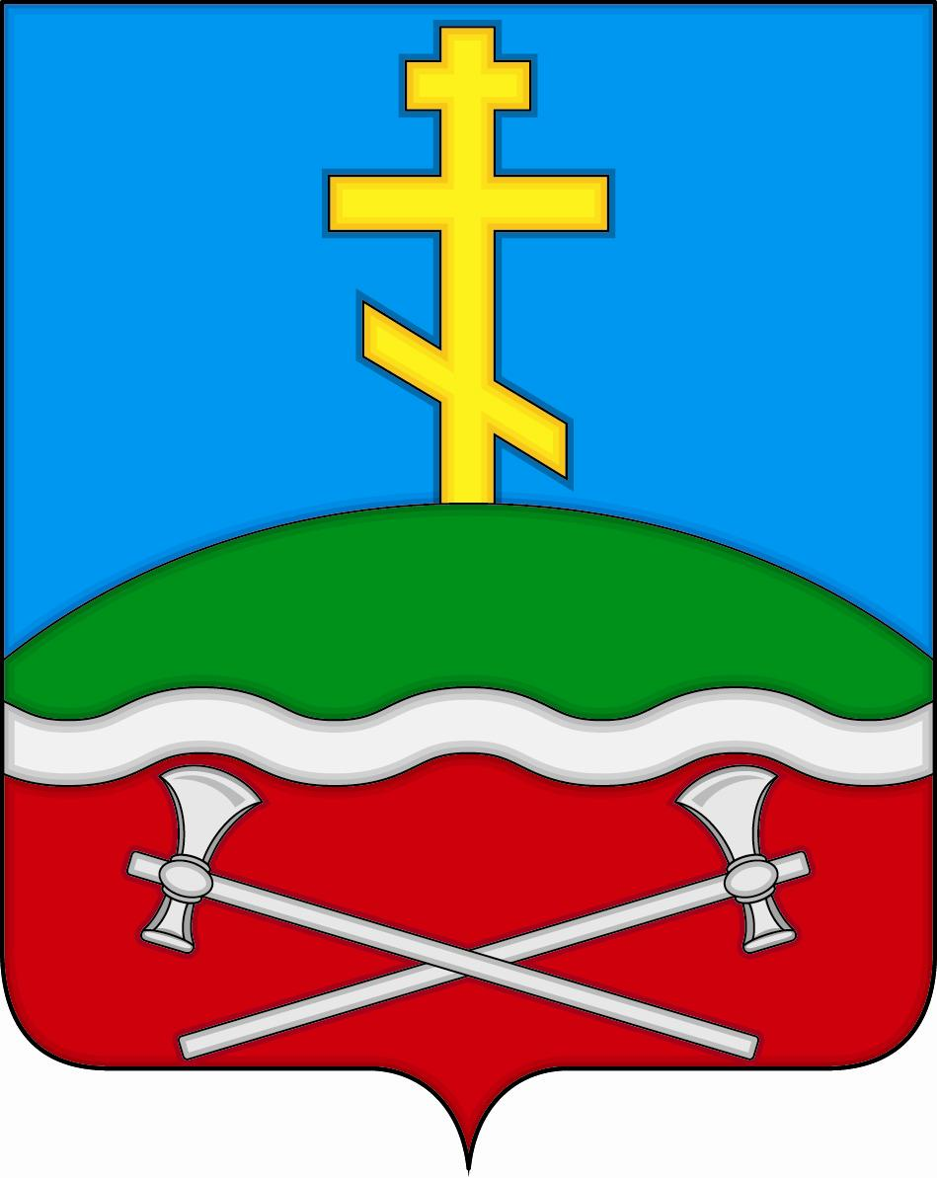 | В лазоревом поле на зелёном холме – золотой восьмиконечный крест; червлёная волнистая оконечность окаймлена серебром и обременена двумя чеканами того же металла накрест.  Олег Савко (с. Белозерье), Сергей Иванов  (г. Ульяновск), Константин Мочёнов, исполнительный директор правления общероссийской общественной организации «Союз геральдистов России» (г. Химки), Анна Гарсиа, дизайнер общества с ограниченной ответственностью «Регион-Сервис» (г. Москва), Константин Ефимовский (г. Архангельск). | Решение  Совета депутатов муниципального образования  Урено-Карлинское сельское поселение от 30.08.2013 № 39  (с изменениями, внесёнными решением Совета депутатов муниципального образования  Урено-Карлинское сельское поселение от 30.01.2015 № 5) | Администрация муниципального образования  Урено-Карлинское сельское поселение

